**WEB_AUTO Rel.1.5.0.0**

**Modifiche in fase di acquisizione dati**

A partire da questa versione, il tasto “Salva modifiche” viene eliminato.

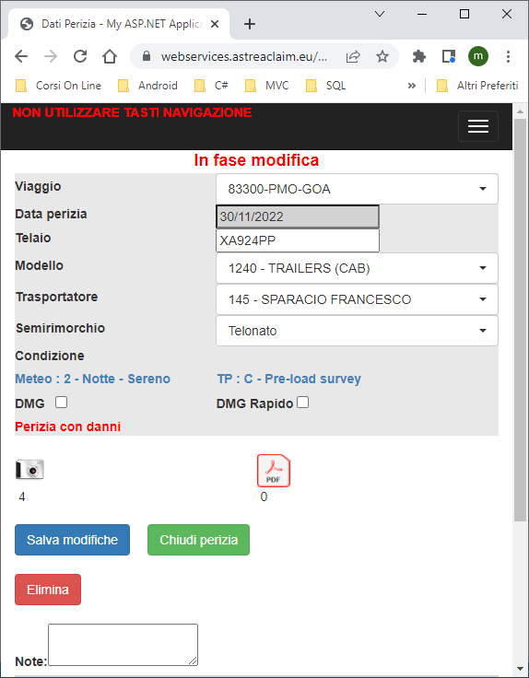

Tutte le verifiche che questo pulsante faceva vengono ora effettuate in automatico nel momento stesso in cui effettuiamo qualsiasi inserimento/modifica dei dati, per esempio modificando una data, cambiando il valore di un menù a tendina, o il telaio stesso.

Se i dati inseriti non sono corretti, o non sono completi, lo stato di errore è visualizzato, esattamente come è sempre stato, in alto nella pagina e evidenziato in rosso/grassetto.

E Il pulsante Salva e chiudi resta disattivato.

Il pulsante “Salva e chiudi perizia” non si attiva fino a che tutti controlli non sono superati.

**Perizie che richiedono il campo note.**

SOLO per le perizie con codice modello “219 – Varie” o di semirimorchi con codice trasportatore “0 – Non codificato”, avremo , prima del tasto Salva e chiudi perizia, il tasto “Verifica Annotazioni” come da immagine sottostante, per impedire che ci si possa dimenticare di inserire il campo note :

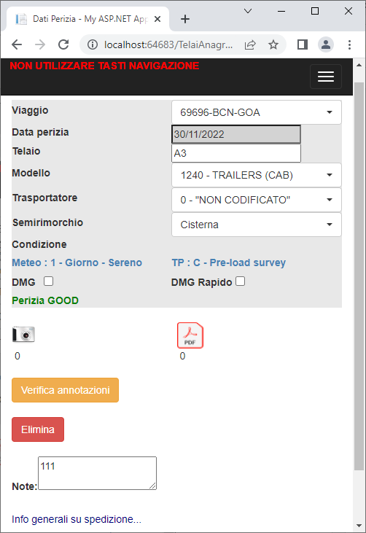

Una volta premuto , viene verificato il contenuto del campo note e si viene avvisati con un alert in caso il campo sia vuoto.

Se tutto è in regola, si attiva il consueto tasto “Salva e chiudi perizia”

**Verifica del telaio durante l’immissione.**

Per evitare che possano crearsi telai doppi in fase di modifica del telaio in fase di immissione/modifica perizia, il programma verifica il telaio ogni volta che questo viene modificato.

Se il telaio risulta già esistente , l’utente viene avvisato con un messaggio e la perizia passa in modalità modifica della perizia relativa.

